大阪府過疎地域持続的発展方針
（令和３年度～令和１２年度）

令和３年８月制定
令和４年７月改訂

大 阪 府

目 次

はじめに ･･････････････････････････････････････････････････････････････1

１ 基本的な事項
(1) 過疎地域の現状と課題 ･･････････････････････････････････････････････3
(2) 過疎地域持続的発展の基本的な方向 ･･････････････････････････････････6
(3) 広域的な経済社会生活圏の整備の計画等との関連 ･･････････････････････6

２ 移住・定住・地域間交流の促進、人材の育成
(1) 移住・定住・地域間交流の促進、人材の育成の方針････････････････････8
(2) 移住・定住の促進 ･････････････････････････････････････････････････8
(3) 地域間交流の促進 ･････････････････････････････････････････････････8
(4) 人材の育成 ･･････････････････････････････････････････････････････9

３ 産業の振興
(1) 産業振興の方針 ････････････････････････････････････････････････････10
(2) 農林水産業の振興 ･･････････････････････････････････････････････････10
(3) 地場産業の振興 ････････････････････････････････････････････････････11
(4) 企業の誘致対策 ････････････････････････････････････････････････････12
(5) 創業の促進 ････････････････････････････････････････････････････････12
(6) 商業の振興 ････････････････････････････････････････････････････････12
(7) 情報通信産業の振興 ････････････････････････････････････････････････12
(8) 観光の振興 ････････････････････････････････････････････････････････13

４ 情報化の推進
情報化の推進の方針 ･････････････････････････････････････････････････14

５ 交通施設の整備、交通手段の確保
(1) 交通施設の整備、交通手段の確保の方針 ･･････････････････････････････15
(2) 国道、府道及び市町村道の整備等 ････････････････････････････････････15
(3) 農道及び林道の整備 ････････････････････････････････････････････････16
(4) 多様な交通確保対策 ････････････････････････････････････････････････16

６ 生活環境の整備
- 生活環境の整備の方針 ･･････････････････････････････････････････････17
- 水道施設の整備 ･･････････････････････････････････････････････････17
- 生活排水処理施設の整備 ･･･････････････････････････････････････････17
- 消防・救急業務の充実 ･･････････････････････････････････････････････18
- し尿及びごみ処理施設等の整備 ･･････････････････････････････････････18
- 住宅の確保 ････････････････････････････････････････････････････････18

７ 子育て環境の確保・高齢者等の保健・福祉の向上及び増進
(1) 子育て環境の確保・高齢者等の保健・福祉の向上及び増進の方針 ････････19
(2) 子育て環境の確保を図るための対策 ･･････････････････････････････････19
(3) 高齢者や障がい者の福祉の向上及び増進を図るための対策 ･･････････････20
(4) 地域保健の向上及び増進を図るための対策 ･･･････････････････････････20

８ 医療の確保
医療の確保の方針 ･･･････････････････････････････････････････････････21

９ 教育の振興
(1) 教育の振興の方針 ･･････････････････････････････････････････････････22
(2) 小・中学校の教育施設等の整備 ･･････････････････････････････････････22
(3) 社会教育及びスポーツの振興 ････････････････････････････････････････23

１０ 集落の整備
集落整備の方針 ･･･････････････････････････････････････････････････24

１１ 地域文化の振興
地域文化の振興の方針 ･････････････････････････････････････････････25

１２ 再生可能エネルギーの利用の推進
再生可能エネルギーの利用の推進の方針 ････････････････････････････26

は じ め に

１ 過疎地域の持続的発展の支援に関する特別措置法について
過疎対策については、昭和45年に過疎地域対策緊急措置法が制定されて以来、各種の特別措置が講じられてきました。
しかし、過疎地域においては、人口の減少、少子高齢化の進展等他の地域と比較して厳しい社会経済情勢が長期にわたり継続しており、地域社会を担う人材の確保、地域経済の活性化、情報化、交通の機能の確保及び向上、医療提供体制の確保、教育環境の整備、集落の維持及び活性化、農地、森林等の適正な管理等が喫緊の課題となっていることから、過疎地域の持続的発展の支援に関する特別措置法（以下「過疎法」という。）が制定されました（公布日：令和３年３月31日、施行日：同年４月１日）。
大阪府内では、令和３年４月１日に岬町及び千早赤阪村が、令和４年４月１日に豊能町及び能勢町が、それぞれ、過疎地域をその区域とする市町村として公示されました。

２ 「大阪府過疎地域持続的発展方針」策定の趣旨
「大阪府過疎地域持続的発展方針」は、過疎法第７条の規定に基づき、大阪府における今後の過疎地域の持続的発展のための総括的な方針を示すとともに、過疎地域の市町村が定める「過疎地域持続的発展市町村計画」及び都道府県が定める「過疎地域持続的発展都道府県計画」を策定する際の指針とするものです。
【方針の位置づけ及び計画との関係】

過疎地域持続的発展方針
【策定根拠】過疎法第７条
※市町村の要請があれば策定が義務付け
※総務・農林水産・国土交通・文部科学・厚生労働・経済産業・環境の各大臣の同意が必要
過疎地域持続的発展都道府県計画
都道府県が過疎地域の市町村に協力して講じようとする措置の計画
【策定根拠】過疎法第９条
※策定すれば総務・農林水産・国土交通・文部科学・厚生労働・経済産業・環境の各大臣に提出
過疎地域持続的発展市町村計画
○過疎地域の市町村が持続的な発展を図るための方針及び対策等の計画
○過疎法に基づく財政上の特別措置及びその他の特別措置の活用の前提となるもの【策定根拠】過疎法第８条
※過疎地域持続的発展方針に基づき、市町村議会の議決を経て策定
（都道府県への協議が必要）

指 針
市町村が策定
都道府県が策定
【策定は任意】

都道府県が策定

指針

協力

３ 大阪府過疎地域持続的発展方針の期間
令和３年度から令和12年度までの10年間（過疎法の失効期間に準ずる）とします。
ただし、今後、この方針に関連する諸施策との整合性を欠き、方針に掲げる施策の実施に著しく支障が生じる場合等には、随時内容を見直すものとします。

４ 過疎地域の分布状況
過疎法第２条の規定に基づき公示された大阪府内の過疎地域の市町村は、令和４年４月１日現在、豊能町、能勢町、岬町及び千早赤阪村の４町村となっています。

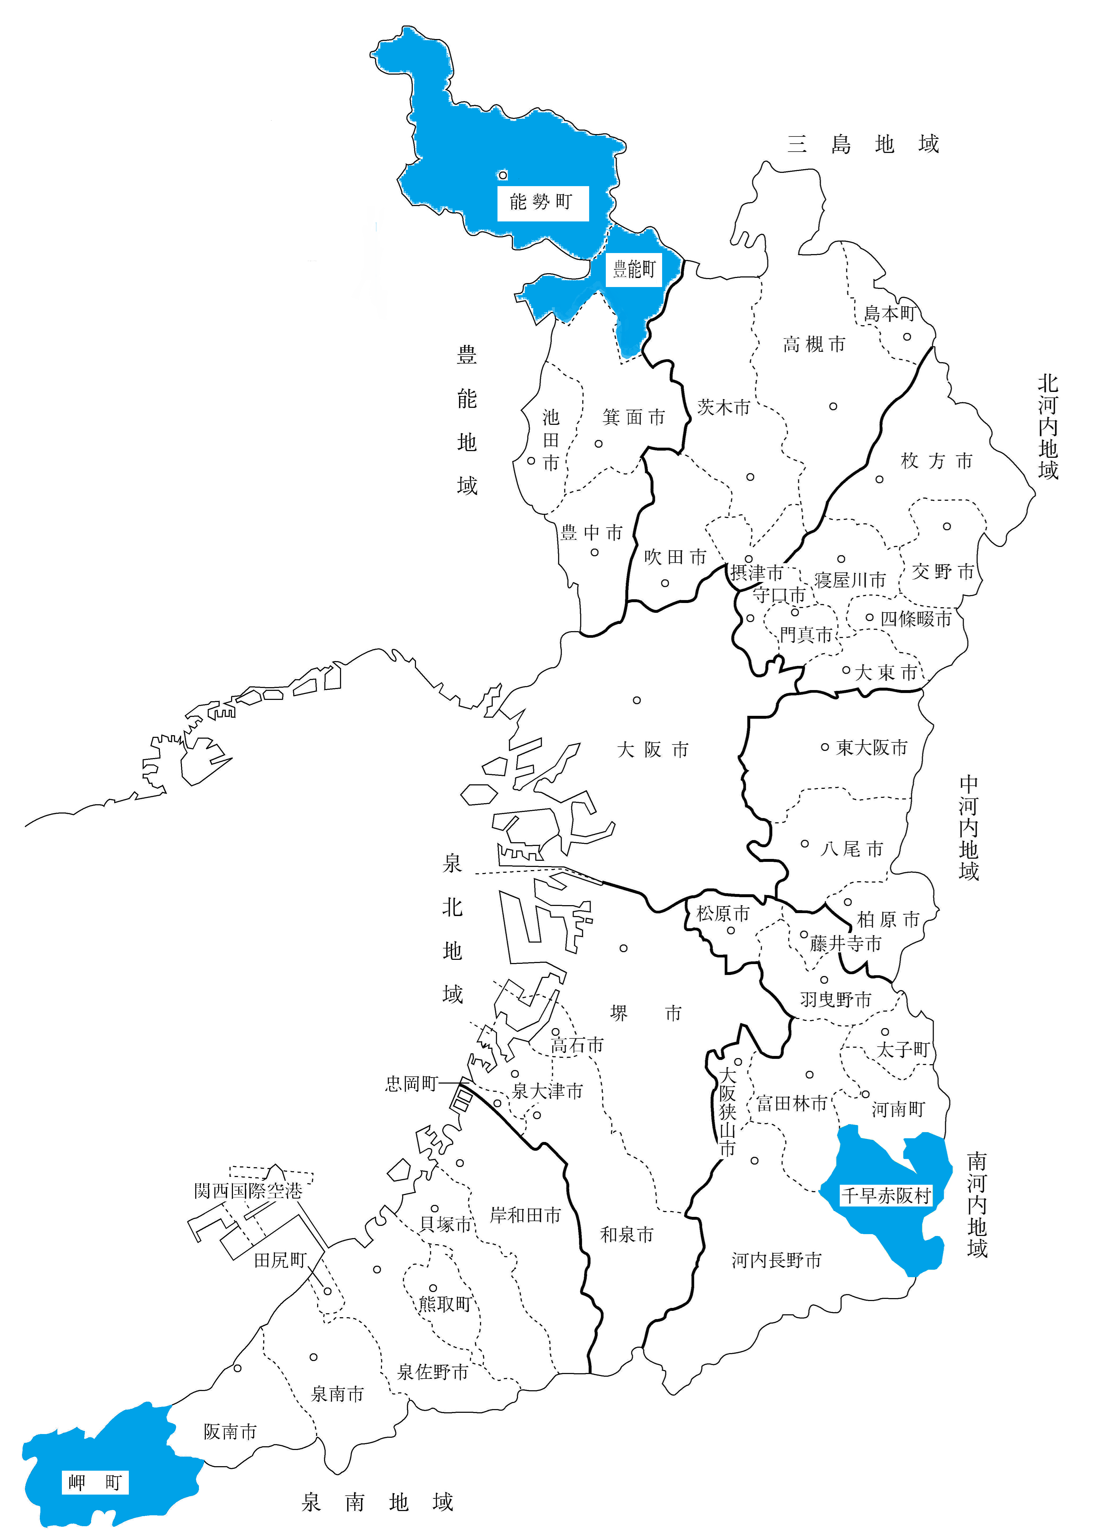
１ 基本的な事項
(1) 過疎地域の現状と課題
ア 概況
府の北部に位置する豊能町及び能勢町は、北は京都府、西は兵庫県に接しており、農業を中心に発展してきました。また、鉄道駅に近接する地域においては、昭和40年代以降、ベッドタウンとしてニュータウン開発も進みました。
府の南西部に位置する岬町は、西北部は大阪湾を臨み、東南部は和泉山脈を擁しており、漁業や農林業を中心に発展してきました。
府の南東部に位置する千早赤阪村は、村域の80％以上を森林が占め、農林業を中心に発展してきました。
過疎地域の町村においては、少子高齢化の進行などに伴い人口が減少しており、財政面でも非常に厳しい状況が続いています。

◇ 過疎地域の人口及び面積は以下のとおりであり、人口密度についても、府内平均と比較して大幅に低くなっています。

【人口・面積の状況】 ※下段は府内全域に占める割合
区 分 | 人口（人） | 面積（㎢） | 人口密度  （人／㎢）
豊能町 | 18,279 | 34.34 | 532.3
豊能町 | 0.21％ | 1.8％ | ―
能勢町 | 9,079 | 98.75 | 91.9
能勢町 | 0.10％ | 5.18％ | ―
岬町 | 14,741 | 49.18 | 299.7
岬町 | 0.17％ | 2.58％ | ―
千早赤阪村 | 4,909 | 37.30 | 131.6
千早赤阪村 | 0.06％ | 1.96％ | ―
過疎地域全体 | 47,008 | 219.57 | 214.1
過疎地域全体 | 0.53％ | 11.52％ | ―
府内全域 | 8,837,685 | 1,905.32 | 4,638.4
出典：令和２年国勢調査

◇ 財政力指数は以下のとおりで、過疎地域は府内平均を大きく下回っており、財政基盤が脆弱であることを示しています。

【財政力指数】 平成30年度～令和２年度の単純平均（過疎法施行令第２による算定結果）
豊能町 | 能勢町 | 岬町 | 千早赤阪村 | 過疎地域平均 | 府内平均
0.45 | 0.38 | 0.51 | 0.29 | 0.43 | 0.84

イ 人口の動向
◇ 大阪府の人口は、高度経済成長期後も微増を続け、平成22年をピークに減少に転じています。
これに対して過疎地域では、岬町は昭和55年（22,864人）、千早赤阪村は昭和60年（7,697人）、豊能町は平成７年（26,617人）、能勢町は平成12年（14,186人）と、いずれも府域全体と比べて早い時期にピークを迎え、以降、社会経済情勢の変化等に伴い、人口が大幅に減少しています。
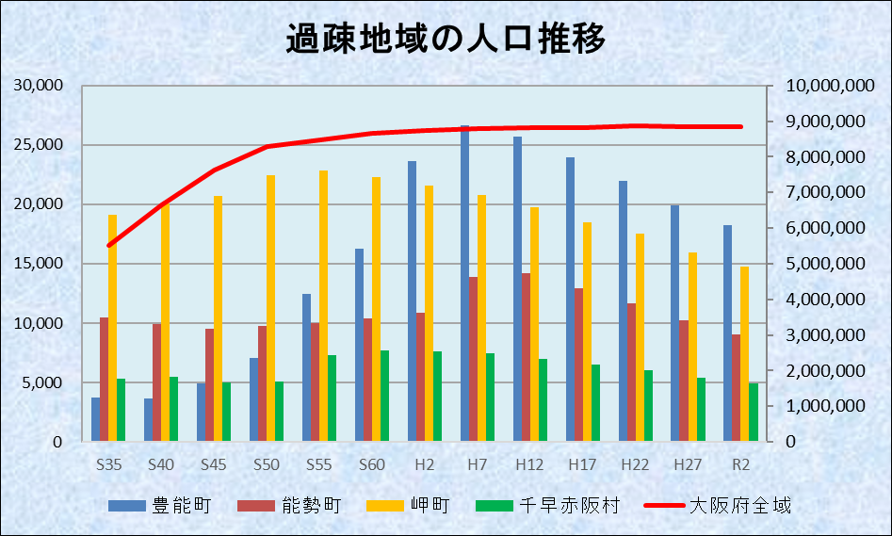
過疎地域
（人）
府全域
（人）

出典：国勢調査

◇ 過疎地域における近年の年齢階層別人口割合の推移をみると、64歳以下の人口が著しく減少しているのに対し、65歳以上では増加の傾向を示しているなど、急速な高齢化の進行と若年者の流出などによる年齢構成の偏りが顕著になっています。

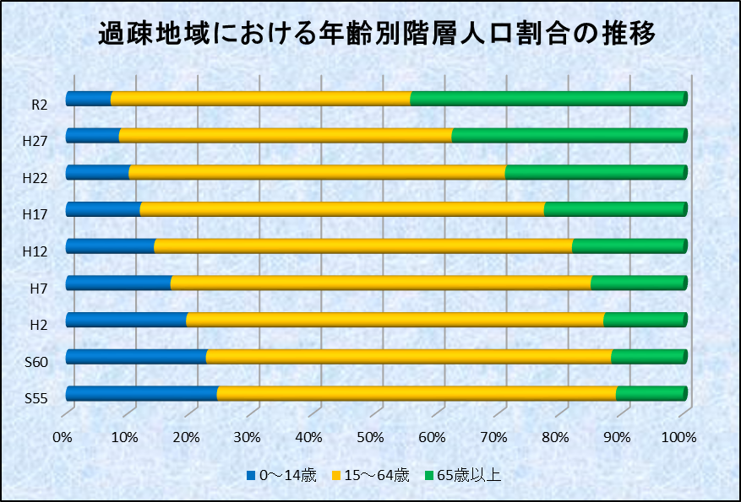出典：国勢調査
ウ 就業者数の動向
過疎地域における就業者数は、総人口の減少に伴って減少傾向にあり、とりわけ、担い手の後継者不足や就業者の高齢化などを背景に、漁業や農林業の就業者の減少が顕著となっています。
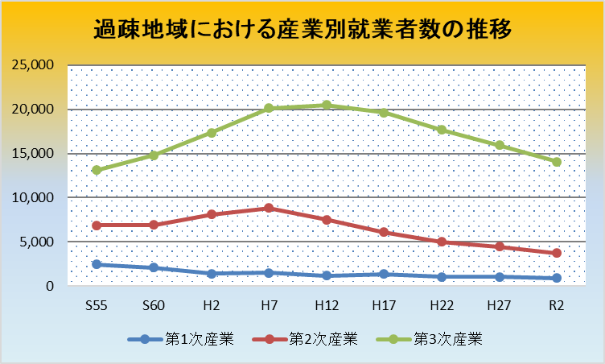
（人）

出典：国勢調査

エ 社会資本の整備状況
令和３年度における過疎地域の主な社会資本の整備状況は下表のとおりとなっており、府内市町村平均と比べると道路改良率が低く、公共下水道普及率についても、豊能町を除く３町村では低い状況となっています。
【主な社会資本の整備状況】
項目 | 豊能町 | 能勢町 | 岬町 | 千早赤阪村 | 府内市町村平均
道路改良率 | ７０．３％ | ２６．４％ | ５９．２％ | ５７．５％ | ７７．８％
道路舗装率 | ８７．２％ | ６１．３％ | ９５．１％ | ９９．５％ | ９５．６％
上水道普及率（※１） | ―（※２） | ９８．８％ | ―（※２） | ― （※２） | １００．０％
公共下水道普及率（※１） | ９９．２％ | ２６．３％ | ７９．０％ | ７８．７％ | ９６．４％
出典：大阪府調べ（令和３年）
※１普及率＝整備人口／行政人口
※２豊能町、岬町及び千早赤阪村は大阪広域水道企業団に事業統合済みのため数値なし。
(2) 過疎地域持続的発展の基本的な方向
過疎地域においては、若年層を中心とする人口の流出や高齢化が都市部を上回るペースで進行し、地域社会や産業を支える担い手不足に加え、生活に関わる基盤整備の遅れなど多くの課題を抱えています。
一方で、金剛生駒紀泉国定公園に代表される豊かな自然環境に恵まれ、史跡等が点在するなど歴史・文化に抱かれた地域であり、やすらぎの場としての都市住民の福祉の向上、自然環境の保全、森林による地球温暖化の防止といった公益的・多面的機能を有しています。
大阪府としては、過疎地域と都市部との格差の是正を図るため、過疎地域が有する公益的・多面的機能をより一層発揮できるよう、過疎地域の取組みに対して必要な環境整備を行っていきます。
このため、ハード対策に加え、移住・定住、観光の振興、医療対策、集落の維持・活性化対策、人材の育成・確保あるいは技術的助言など人的支援といったソフト面からのアプローチも含めた様々な施策を、行政・地域コミュニティ・ＮＰＯ・企業などの多様な主体の協働・連携により展開し、地域の自給力と創富力（富を生み出す力）を高めることにより、個性豊かで活力に満ちた持続可能な地域づくりを進めます。
なお、持続可能な地域づくりを進めるにあたり、近隣の市町との広域連携が効果的な取組みについては、過疎地域と近隣の市町が一体的に実施できるよう府として積極的に支援していきます。

(3) 広域的な経済社会生活圏の整備の計画等との関連
大阪府では、高度成長期には地方からの流入人口増加と持ち家志向により、鉄道沿線を中心に放射状に市街地が拡大しました。このため、郊外の人口が急増した一方、大阪市の人口は急減しました。その後、大阪市ほか一部地域の人口が微増するなどの動きが見られますが、将来的には府内すべての地域で減少が予測されています。
また、過疎地域は、府内でも特に減少率が高く、30年後は５割以上の減少が予測され、生産年齢人口は４割未満になると見込まれています。
今後、人口減少社会の到来に備えていくには、地域の特性を踏まえながら持続可能な地域社会を実現していくことが極めて重要となることから、過疎地域及び周辺地域における農林水産業の安定的な展開や、農林水産業と製造業や観光産業などの広域的な連携による力強い地域経済の構築、医療体制の整備、交通や情報ネットワークの整備による交流や物流の利便性の向上など、地域に根ざした政策を展開することが必要です。
これらを踏まえ、大阪府の将来像を示す「将来ビジョン・大阪」などの府の総合計画等との整合性を図りながら、各分野における広域計画や各施策相互間の有機的連携にも配慮しつつ、地域の特色や発展の可能性を活かし、地域の活力を高め、都市と過疎地域がともに発展し、安心して生活のできる地域づくりを進めていきます。

『将来ビジョン・大阪』（平成２０年１２月策定）

※大阪府の将来像（２０２５年目標の総合計画）

■世界をリードする大阪産業
関西における人、物、情報の交流拠点である大阪に、国内外から多様な企業や人が集まり、世界有数の一大産業都市となっています。

■水とみどり豊かな新エネルギー都市 大阪
次代を担う環境・エネルギー産業が集積した大阪で、関西の各都市と連携した環境の取組がすすみ、海から山に至るみどりの回廊のある環境先進都市となっています。

■ミュージアム都市 大阪
まち全体が府民に愛される多彩なミュージアムとなった大阪が、関西の各地域と連携することによって、国内外から、人々が集まりにぎわっています。

■子どもからお年寄りまで誰もが安全・安心ナンバーワン 大阪
府民に身近なサービスは市町村、広域的なサービスは大阪府が担うといった分権が進み、自助・互助の下に、暮らしの安全・安心が実現しています。

■教育・日本一 大阪
学校・家庭・地域の学びの輪の中で、子どもたちは、自分の夢に向かって、勉強やスポーツ等に積極的に取り組み、夢を実現し、様々な分野にわたり大阪で活躍しています。

２ 移住・定住・地域間交流の促進、人材の育成
(1) 移住・定住・地域間交流の促進、人材の育成の方針
ア 現状と課題
森記念財団の「世界の都市総合力ランキング2020」（居住部門）において、大阪は、日本では東京に次いで高い評価となっています。また、大阪には創意工夫のまち、人情にあふれるまちという評価や、大都市にもかかわらず、比較的職住近接し、通勤時間が短い、衣食住の物価が安いといった利点も指摘されています。
その一方で、大阪は、全国的に見ると転入超過ですが、東京圏に対しては転出超過が続いています。また、過疎地域においては転出超過となっており、国立社会保障・人口問題研究所の推計によると、今後も人口減少が進むと見込まれています。

イ 今後の方針
今後、人口減少が予測される中にあっても、国内外から人が集まる魅力ある都市づくりを進め、人口を呼び込む人口を減らさない努力を行っていくことが重要であることから、大阪の住みやすさを向上させ、その定住魅力を発信するとともに、大阪のブランド力を高め、都市魅力を創出・発信することで、内外からの集客を促進し、にぎわいと交流人口の拡大を図ります。

(2) 移住・定住の促進
大阪は、関西の中心、世界・アジアとの玄関口であり、働く場が豊富で、職住の近接性や交通利便性、生活利便性が高いといった大都市としての魅力と、大都市でありながら、人情味ある府民性や身近に豊かな自然や歴史・文化に触れることができ、くらしやすいといった魅力の双方を兼ね備えています。
このため、過疎地域も含め、様々な大阪の魅力を活かした多様なライフスタイルを府内外に発信するとともに、仕事や住まい、子育て支援サービスなど、くらしに関する支援・情報等をパッケージで提供し、移住・定住を促進します。
また、府内市町村における移住・定住促進の取組みを紹介するとともに、それぞれの魅力をＰＲするイベント等を開催することで、過疎地域における移住・定住促進の取組みを支援します。
あわせて、新規就業者等がより交流し、定住できるまちづくりを促進するため、住宅をはじめとした生活関連施設などの民間開発を促進する等の市町村の取組みを積極的に支援していきます。

(3) 地域間交流の促進
府内の過疎地域では、都市住民も参画した農地の保全活用が行われ、棚田をはじめとする美しい景観が保全されています。
また、過疎地域の森林においては、ボランティアとして森づくり作業に関わったり、自然に触れ合う場として利用する府民や企業が増えています。
このような都市と過疎地域との近接性と発達した公共交通ネットワークを活かし、都市部と農山漁村の地域間交流を促進するとともに、地域間交流をきっかけとして、二地域居住等のマルチハビテーションや住替えを促進します。

(4) 人材の育成
過疎地域の実情に応じた問題に対応していくには、地域自らの取組みに加え、外部人材を活用した新たな取組みを進めていくことが重要です。
このため、「地域おこし協力隊」など外部人材を用いて地域の活性化を図る制度等について、全国の取組事例の情報提供を行うなど、さらなる利活用に向けた支援を行います。
３ 産業の振興
(1) 産業振興の方針
ア 現状と課題
大阪府の産業再生の鍵は、製造品出荷額の６割以上を占める中小企業の活性化であり、ものづくりをはじめとする中小企業の生産性の向上、高付加価値化、成長産業分野への参入、創業、海外進出などの取組みへの支援が必要です。
また、人口減少・少子高齢社会の到来を迎える中、これに伴う課題の解決には先端技術の活用が不可欠であるとともに、人材面では、潜在的労働力である子育て期の女性をはじめ、多様な人材が能力を発揮できる雇用の機会の確保とあわせて、頑張る中小企業へ支援を行うことにより、活力ある大阪を構築していく必要があります。
一方、農林水産業については、高齢化等による担い手不足や産品の価格低迷など厳しい状況にあり、新規就業者の確保も含め、その機能維持、回復につながる取組みが必要です。
また、地域資源である観光資源を積極的に活用し、交流人口を増加させることにより、地域の活性化につなげていく必要があります。

イ 今後の方針
中小企業の積極的なチャレンジの促進のため、成長産業分野への参入促進、企業の府内への投資促進、創業者支援、地域商業支援における先導的モデル事業の取組みなどを行います。また、先端技術を活用したスマートシティ化を進めるとともに、人材面では、産業振興と一体となった人材の育成、若者と中小企業をつなぐマッチング支援、女性の就業促進に向けた取組みや障がい者など就職困難者に対するきめ細やかな就労支援を実施します。
元気な農林水産業づくりとして、多様な担い手の参入や関係者間の連携により、産品の安定供給と利用拡大を促進していきます。
また、過疎地域の産業を振興するため、民間開発を促進する等の市町村の取組みを積極的に支援します。
さらには、地域の魅力を磨き、際立たせ、ホームページなどを通じて広く府内外に発信することで、地域主体の魅力づくりのさらなる推進や過疎地域への交流人口の拡大につなげます。

(2) 農林水産業の振興
ア 農業
過疎地域では、担い手の高齢化や耕作が困難な急傾斜で狭小・不整形な農地が多いことなどにより、遊休農地が増加しています。
このため、営農環境のきめ細やかな整備の支援を図り、農地中間管理機構等の機能などを活用することにより、現状の農業者に加え新規就農者や企業、準農家などの多様な参入を推進するとともに、特産農産物のブランド化や６次産業化に取り組むことで収益性の向上を図ります。
また、農業生産から流通・販売に至るまで農業経営者の育成指導や環境整備について支援していきます。
あわせて有害鳥獣による農作物被害が発生していることから、地域ぐるみで行う鳥獣被害対策に対する支援を行います。

イ 林業
林業従事者の高齢化や木材価格の低迷など、近年の林業を取り巻く状況の変化により、林業経営意識が低下し、間伐等の適正な整備がなされないことによる森林の多面的機能の低下が懸念されています。
このため、森林経営計画の作成や路網整備により施業集約化を促進するとともに、木材の安定供給と需要拡大を図るため、川上（林業者）から川下（大工・工務店等）までの関係者の連携を図っていきます。
あわせて、「おおさか河内材」をはじめとする府内産材のブランド化の推進等の周知活動による木材利用の拡大、公共施設等での地域材利用や、木質バイオマスの供給・利活用を促進していきます。

ウ 水産業
大阪の水産業を取り巻く状況は、漁場環境の変化等による水産資源の減少、消費者の魚ばなれ等に起因する魚価の低下などによる漁業収入の減少や燃油価格の高騰等により、近年、ますます厳しくなっています。
そこで、広域的な漁場整備をはじめとする漁場環境の改善・保全や水産資源の回復・増大に向けた対策を総合的に行うとともに、漁業の基盤となる漁港等の整備や新規就業者の確保に向けた取組みを進めます。
あわせて、大阪産魚介類のブランド化や６次産業化など、流通・販売・宣伝などを一体として、収益性の向上を図るとともに消費者の視点に立った安全・安心で優れた水産物やその加工品を生産し、府民に提供するための取組みを進めます。

(3) 地場産業の振興
大阪府の地場産業は、食品、機械金属、繊維、生活用品など幅広い分野において、地域の経済や雇用に大きな役割を果たしていますが、既存市場の成熟化、健康指向や環境配慮など消費者ニーズの多様化、技術革新やグローバル化の進展など経済社会環境が目まぐるしく変化しており、厳しい状況に置かれています。また、中小零細企業は総じて経営基盤が脆弱であることや、設計力、開発力等にも課題があるため、総合的な経営力の向上、自社製品開発、企業間連携など、経済社会環境の変化に対応した積極的な取組みが求められています。
このため、新たな技術・製品開発プロジェクトの創出と発信を目的とする支援制度などにより、過疎地域も含めた地場産業の振興を図っていきます。

(4) 企業の誘致対策
優れたものづくりを行う中小企業や研究、物流拠点が集積する大阪府においては、事業拡大による用地ニーズが高いにもかかわらず、立地可能な適地が不足している状況となっています。このような中、府内における産業集積の維持拡大を図るため、市町村における産業集積の促進にかかる計画に基づき、工業団地等を産業集積促進地域に指定し、企業立地を促進するとともに、本社機能の移転や拡充のための支援制度等の活用も図りながら、過疎地域を含めた地元市町村と連携し、企業誘致を積極的に推進していきます。

(5) 創業の促進
大阪府内の事業所の開業・廃業についてみると、全国より開業率が高い一方、廃業率も高い状況となっています。こうした状況の中、地域の創業を促進させる施策として、産業競争力強化法に基づき、創業者に身近な市町村が、地域の創業支援事業者（地域の経済団体、金融機関、ＮＰＯ、認定経営革新等支援機関等）とともに、創業者を支援する取組みが進められています。
府としては、創業の機運を醸成するとともに、創業者の増加・育成を図ります。また、ネットワーク化等によりオール大阪での創業支援力を強化していきます。
さらに、市町村や創業支援機関と連携し、創業を促進するとともに、創業者の着実な成長を支援していきます。
なお、産業競争力強化法に基づく創業支援事業計画を作成しようとする市町村に対しては、創業支援事業に関する情報の提供等を行います。

(6) 商業の振興
地域商業は、高齢者をはじめとした地域住民の日常の買い物の場として不可欠な存在であるのに加え、地域コミュニティの担い手としての役割など重要な機能を有していますが、近年、小売商業間の競争激化や消費者ニーズの多様化など周辺環境の変化とともに、後継者不足、空き店舗の増加や集客力の低下など様々な課題を抱えています。
地域商業振興は、地域の特性に精通し、身近な住民サービスを担う基礎自治体（市町村）が第一義的な担い手であり、府は広域自治体として、先導的・モデル的な事業の実施とその波及等により、市町村をバックアップする役割を果たしていきます。

(7) 情報通信産業の振興
先端技術による利便性の向上を住民が実感でき、笑顔で暮らせる都市・大阪（ｅ‐ＯＳＡＫＡ）の実現に向け、大阪府では、府域全体における「住民の生活の質（QoL）」の向上を目的とした大阪スマートシティ戦略に基づき、地域特性に応じた、最適な規模で先端技術を活用した取組を進めています。
情報通信産業をはじめとする地元企業は、住民に身近な存在であり、ソリューションの持続的な担い手（推進基盤）として重要な存在であるため、市町村と地元企業が“Win-Win”となる積極的な連携を促していきます。

(8) 観光の振興
過疎地域には、史跡、まちなみ、自然環境や特産品など、「大阪ミュージアム」の登録物でもある魅力的な地域資源があります。これら地域の魅力を磨き、際立たせ、ホームページなどを通じて広く府内外に発信することで、地域主体の魅力づくりのさらなる推進や交流人口の拡大につなげます。
観光客の受け入れにあたっては、快適な観光地となるよう、引き続き、既存の府有施設の適正管理に努めます。
また、広域連携による取組みとして、各地域の観光推進組織と連携し、地域とともに観光振興を促進します。
さらに、府域情報を掲載した大阪観光局ガイドブックなど多言語での情報発信の取組みにより、国内外の観光客が周遊できる環境づくりを進めます。
４ 情報化の推進
情報化の推進の方針
ア 現状と課題
人口減少や少子高齢化が進む中、大阪府においては、住民ニーズの多様化に対応しつつ、どの地域に暮らしても豊かさが実感できるよう、情報通信技術の活用を積極的に進める必要があります。
過疎地域等においては、財源不足や情報化に関する人材・ノウハウ不足等から単独自治体での電子行政の推進が難しい状況にあります。
また、過疎地域等の条件不利地域においては、地形的な要因により情報通信基盤の整備が進んでいない地域が存在します。

イ 今後の方針
このような状況を踏まえ、地域、産業、行政の分野における情報化に加え、これらを支えるための環境づくりという視点から情報化を進めていく必要があります。
府では、ＩＣＴに関する国、自治体、民間等の取組みや技術の動向等について情報提供するとともに、共通の課題解決に向けた情報交換などを実施しており、国、府、市町村及び民間通信事業者等が連携しながら、効率的な情報化の推進と住民の利便性の向上を図るさまざまな地域の取組みを支援していきます。
５ 交通施設の整備、交通手段の確保
(1) 交通施設の整備、交通手段の確保の方針
ア 現状と課題
大阪府における交通施設などの社会資本は、計画的な整備が進められてきていますが、高齢化の進行などに伴い、将来の社会資本への投資余力の減少が懸念されています。
また、農道及び林道については、生産、流通の効率化や農村生活の利便性の向上のための農道や、低コストの林業に必要な林道・作業道の開設整備が追いついていない状況にあり、施業集約化とあわせ路網整備が課題となっています。

イ 今後の方針
環境と調和を基本に、大阪の成長の実現と安全・安心で快適な暮らしを支え、海外や国内、府内各地域間の連携と交流を支える総合的な交通ネットワークの充実・強化や戦略的な維持管理を図ります。
交通政策の推進に当たっては、徒歩、自転車、鉄道、自動車等の交通手段それぞれの特性に応じた役割分担に配慮するとともに、府や市町村、交通関連事業者、交通施設管理者及び府民その他の関係者の連携、協働により総合的、計画的に取り組みます。
また、主要道へのアクセスや地域間の連絡を向上させるための広域農道の整備を推進するとともに、低コストの林業を目指すため、計画的で効果的な路網整備を推進していきます。

(2) 国道、府道及び市町村道の整備等
国道、府道及び市町村道は、産業の振興、住民生活の安定と福祉の向上や地域間交流の促進など、個性豊かな地域社会を形成する上で基幹的な社会基盤として重要な役割を果たしています。
過疎地域の市町村道は、道路改良率が府内市町村の平均を大きく下回っており、老朽化も著しく、厳しい財政状況の中、十分な維持管理などができていない状況にあります。
また、都市と地方との地域間格差の是正に向けて、地域間の交流・連携を促進し地域の活力を高める上で、道路網の充実・強化は不可欠ですが、公共事業を取り巻く厳しい状況を背景に、中長期的な視点で、「選択と集中」の観点に立った効果的・効率的な取組が求められています。
このような状況を踏まえ、国道、府道については、「大阪府都市整備中期計画」に基づき、府県間の連携強化や府内の複数市町村を広域的につなぐ幹線道路の整備等を推進します。
また、既存の道路施設の老朽化に対しては、予防保全の観点から施設の長寿命化を着実に進める戦略的な維持管理を推進するため、道路管理者相互の情報共有や技術支援を行っていきます。

(3) 農道及び林道の整備
農道は、生産、流通の効率化や、農村生活の利便性の向上等、定住環境の改善を図る上で欠かせないものであるため、広域農道等の整備を推進していく必要があります。
また、大阪府の森林資源は充実してきていますが、木材需要の減少や木材価格の低迷に加え、零細な経営規模、林業経営費の上昇等、林業経営をとりまく諸情勢は依然として厳しい状況にあります。
今後、効率的かつ安定的な林業経営の基盤づくりを進めていくことはますます重要となっており、林道及び作業道については、森林整備を促進し低コスト林業を目指す上でも、「大阪府新農林水産振興ビジョン」に基づき、計画的で効果的な路網整備を推進していきます。

(4) 多様な交通確保対策
過疎地域では、特に山間地集落においてはバス路線が開設されず、空白地帯も存在することから、自動車の代表交通手段分担率が５割を超え、大阪府内でもとりわけ自動車への依存度が高い地域となっています。
また、鉄道や路線バス等の公共交通機関については、近年、人口減少や高齢化により輸送人員が減少しており、とりわけ路線バスにおいては、自動車の普及も相まって、路線の維持が厳しい状況となりつつあることから、交通の確保対策は、地域間の連携促進、府内産業の活性化や観光の振興を図る上で喫緊の課題となっています。
過疎地域における住民の生活の利便性向上等を図るため、地域住民の生活に必要な旅客輸送の安定的な確保について適切に配慮を行う必要があります。
大阪府の「公共交通戦略」では、公共交通は、高齢者から子どもまで誰もが利用することができる基本的な交通手段であり、誰もが円滑な移動ができるよう、鉄道等の広域的な移動から、地域主体のコミュニティバスの運行といったきめ細やかな移動まで、切れ目のない取組みが必要であるとしています。
今後、地域公共交通の確保維持にあたっては、地域の主役である市町村が主体的に取り組むとともに、府は広域的な観点からの助言、調整を行うなど、府や市町村、交通関連事業者、交通施設管理者及び住民その他の関係者が連携し、協働しつつ、交通に関する施策を推進していきます。
６ 生活環境の整備
(1) 生活環境の整備の方針
ア 現状と課題
府内市町村における水道の普及率は、府内平均で99.9％に達し、過疎地域においても概ね全住民に対して給水がなされているところですが、今後も、適切な施設整備・更新に取り組む必要があります。
一方、生活排水対策については、大阪府と市町村とが協力して取組みを進めてきましたが、過疎地域も含め、生活排水適正処理率の低い市町村・地域があることから、100％適正処理に向けた対策が必要となっています。
また、住民の生命、身体及び財産を災害から守る地域防災力の重要性が増大しています。

イ 今後の方針
水道が将来にわたって安全な水を安定的に供給するため、水道施設の計画的な整備を推進します。
また、生活排水処理施設整備においては、経済社会情勢の変化や現状を踏まえ、地域の特性や実情に応じたものになるよう、市町村への技術的助言、協議・調整を行います。
さらに、居住の安定確保や消防・救急業務の充実に向けた取組みを進めていくとともに、廃棄物処理施設や火葬場等の計画的な整備を図るなど、安全で安心して暮らすことのできる快適な生活環境を確保していきます。

(2) 水道施設の整備
過疎地域を含め府内市町村における水道施設・管路については、大災害に備え耐震化が進められているものの、更新時期を迎える老朽化施設・管路が年々増加しているため、法定耐用年数を経過した経年化管路率等の改善は進んでいません。
このため、水道が将来にわたって安全な水を安定的に供給していくため、国庫補助事業を活用した老朽水道施設・管路の更新・耐震化を促進するとともに、「水道整備基本構想（おおさか水道ビジョン）」に基づき、大阪広域水道企業団との水道事業の統合等による経営基盤及び技術基盤の強化を図っていきます。

(3) 生活排水処理施設の整備
大阪府では、平成30年7月に改定した「大阪21世紀の新環境総合計画」に基づき、生活排水の100%適正処理達成に向けた取組みを進めており、平成30年度末の生活排水適正処理率が府域全体では96%を超えましたが、過疎地域も含め、適正処理率が低い市町村・地域があることから、早期に対策を取る必要があります。そのためには、効率的で効果的な生活排水処理施設の整備手法を選択することが重要であり、今後予測されている将来人口の減少等の地域特性を踏まえた上で、経済比較を基本としつつ時間軸を観点に盛り込み、計画的かつ効率的な整備を行う必要があります。
このため、下水道整備の進捗状況や地域の実情等に応じて、下水道法事業計画を見直すことも含め、市町村と協議、調整を行いながら、効率的かつ効果的な整備を促進していきます。
一方、下水道整備が非効率な地域においては、浄化槽による整備が有効であり、浄化槽の計画的な面整備や適正な維持管理が見込まれる公共浄化槽等整備推進事業などによる整備を促進していきます。

(4) 消防・救急業務の充実
大阪府においては、市町村消防の広域化により消防体制の基盤の強化、消防体制の効率化を図るため、「大阪府消防広域化推進計画」を策定し、広域化による消防力の強化を進めています。過疎地域の消防事務については、一部事務組合の設立や事務の委託により広域化が図られ、消防救急体制の確立がなされたところです。
また、消防団を中心とした地域防災力の充実強化に関する法律の趣旨に鑑み、地域における防災活動の担い手である消防団を中心とした地域防災力の充実強化を推進していきます。

(5) し尿及びごみ処理施設等の整備
し尿及びごみ等の一般廃棄物処理施設については、過疎地域を含めて、一般廃棄物処理計画に基づき整備がなされています。
生活環境の向上や地球環境の保全意識がますます高まる中で、生活排水の適正処理、ごみの分別、３Ｒ（発生抑制、再使用、再生利用）等の推進により、その減量化等に努めるとともに、適正に廃棄物処理を行っていかなければなりません。
このため、既存施設の長寿命化や新規施設における広域処理も含めた計画的な整備を図るとともに、生活排水処理施設の整備状況を踏まえた効率的なし尿処理、ごみの減量化・リサイクルの推進に取り組みます。

(6) 住宅の確保
過疎地域は山、川、海などの豊かな自然や観光資源に加え、古民家などの住宅ストック等の多様なストック・ポテンシャルを有しています。
このため、移住者の誘致や受け入れができるよう、空家バンクの活用等を促進します。
また、居住支援の仕組みを機能させつつ、民間賃貸住宅や公的賃貸住宅といった住宅ストック全体を活用して居住の安定確保を図ります。
７ 子育て環境の確保・高齢者等の保健・福祉の向上及び増進
(1) 子育て環境の確保・高齢者等の保健・福祉の向上及び増進の方針
ア 現状と課題
大阪府では、近年、少子高齢化の進行や、家族形態の変化、地域コミュニティの希薄化により、福祉に対するニーズが多種多様化する一方、特に過疎地域においては、生産年齢人口の大幅な減少により制度の支え手が不足し、福祉基盤の弱体化が懸念されています。
このような状況を踏まえ、子育て世代に対する支援、住民の福祉活動への参加促進や福祉サービスの確保・充実を図り、どこで暮らしていても、必要とする人に必要なサービスが提供される体制づくりを進めていくことが重要です。

イ 今後の方針
少子高齢化の著しい過疎地域において、次世代を担う子どもが健やかに育ち、誰もが安心して子どもを生み育てることができるよう、子育てを地域全体で支える環境づくりを進めます。また、過疎地域においても、誰もが住み慣れた地域の中で、共に参加し支え合いながら、可能な限り自立して暮らし続けることができる地域社会を形成していくため、高齢者や障がい者が地域で自立した生活ができるよう、関係分野が連携し、ニーズに即したきめ細やかなサービスが総合的・広域的に提供される体制づくりや多様な社会参加を促進する機会の拡大を図ります。
一方、全ての府民が健やかで心豊かに生活できる活力ある社会を実現するため、府は住民の健康増進に関する情報の収集、整理、分析及び提供等を行うとともに必要な技術的助言を行うなど、健康増進事業の実施主体である市町村を支援します。
また、府民が安心して妊娠・出産・育児を行うことができるよう、住民に身近な市町村が一般的な母子保健施策を実施し、専門性の高いハイリスクな障がい・難病児等に対する母子保健施策は府が実施することにより、総合的な母子保健対策を展開していきます。

(2) 子育て環境の確保を図るための対策
大阪府域においては、核家族化や女性の社会進出による家庭の養育機能の低下、少子化や生活様式の変化による子ども同士の触れ合う機会の減少、都市化の進行による遊び場の減少などにより、子どもの健やかな成長が損なわれ、社会の活力が低下するなど、子どもや社会に与える影響が懸念されています。
特に、少子高齢化が著しく、人口減少の進む過疎地域においては、子育てを地域全体で支え、誰もが安心して子どもを産み育てていく環境を整えていく必要があります。
このため、家庭での子育てが地域から温かく見守られていると感じる地域のネットワークを充実させ、地域全体の養育力を高める取り組みを進めます。
また、就学前の子どもの保育が必要なすべての家庭が、いつでも保育を利用できるよう保育サービスの確保に取り組む市町村を支援するとともに、必要に応じて医療における経済的負担を軽減します。
さらに、若者が次代の親になるなど自らの意思で将来を選択できるような環境づくりを進めます。

(3) 高齢者や障がい者の福祉の向上及び増進を図るための対策
過疎地域をはじめとする府域では、いわゆる団塊の世代の方々が高齢者となる超高齢社会を迎えており、すべての高齢者がいきいきと暮らし続けることのできる社会づくりが必要です。
特に、要介護高齢者や認知症高齢者、一人暮らしの高齢者などが急速に増加すると予想されており、こうした方が必要なときに必要なところで、必要なサービスを受けながら、できる限り住み慣れた地域で安心して暮らし続けることができる体制づくりが求められています。
このため、日常生活の場において、医療、介護、介護予防、住まい、生活支援の各サービスが切れ目なく有機的かつ一体的に提供される「地域包括ケアシステム」の構築を目指し、医療と介護の連携や介護予防の推進など各サービスの充実や、地域包括ケアシステムの中核的な役割を担う地域包括支援センターの機能強化、認知症支援策の充実等を進めます。
また、障がい者が地域において安心で自立した生活を送り、社会参加を進めるためには、障がい者への理解の促進はもとより、必要なサービスが受けられるよう、サービス提供体制の確保が必要です。
このため、障害者総合支援法及び「第５次大阪府障がい者計画」等に基づき、身近な地域でサービス利用が可能となるよう、障がい福祉サービスの基盤整備や相談支援などのさらなる整備・拡充を図るとともに、必要に応じて医療の場面における経済的負担を軽減します。

(4) 地域保健の向上及び増進を図るための対策
大阪府の保健所においては、地域保健の専門的・広域的拠点として、機能強化を図りつつ、市町村（保健センター）との役割分担のもと、連携を取りながら、健康増進や母子保健など住民に身近な保健サービスの提供を担う市町村に対し、地域保健に関する専門的・技術的な指導助言、市町村職員への研修実施等の支援を行っています。
また、過疎地域の市町村においては、保健センター、子育て支援センターや地域包括支援センター（高齢者の相談窓口）など、保健事業、子育て、高齢・介護などの相談窓口となる施設を既に設置済みであり、住民に対して地域保健に関するサービスが提供されているところです。
府としては、引き続き、各市町村に対して、健康増進や母子保健など地域保健に関する専門的・技術的助言、市町村職員への研修実施等の支援を行っていきます。
８ 医療の確保
医療の確保の方針
ア 現状と課題
大阪府は、全国で２番目に狭い都道府県であり、交通網は高度に発達しており、都市機能の集積度も極めて高くなっています。このため、市町村間における地域特性の差異の幅は他の都道府県と比較すれば大きくなく、人口移動や患者の動向も複合的、多層的に展開されているという特性を有しています。
「大阪府医療計画」においては、一次医療圏を健康相談、健康管理、疾病予防や日常的に多発する一般的な疾病への対応等、住民の日常生活に密着した保健医療サービスが行われる地域単位として、市町村単位で設定しています。あわせて、外来診療によって救急医療を行う地域に最も密着した救急医療体制である初期救急医療体制については、今後の高齢者の増加を見据えて、二次救急医療機関や地域包括ケアシステムとの連携・充実についても市町村や関係機関を中心に取り組んでいく必要があるとしています。
現在、府内に無医地区はなく、過疎地域を含む全市町村に診療所が設置されているとともに、休日（夜間）における初期救急体制も近隣市町村等と連携しながら確保されており、在宅医療に関しても、医療と介護の連携を図るため、地域の介護事業所と「地域ケア会議」を実施し、連携に取り組んでいます。
また、主として入院医療サービス、広域的な保健医療サービスが行われる地域単位である二次医療圏では、 救急患者に対する受入体制を確保するため、医療機関の協 力を得ながら、二次救急医療機関数の確保を進めていきます。

イ 今後の方針
可能な限り住み慣れた地域で、自分らしい暮らしを人生の最期まで続けることができるよう「住まい・医療・介護・予防・生活支援が一体的に提供される地域の包括的な支援・サービス提供体制（地域包括ケアシステム）」の構築に向け、介護等と連携した医療体制の充実を基本的方向性とした「大阪府医療計画」に基づき、医療行政を進めていきます。
９ 教育の振興
(1) 教育の振興の方針
ア 現状と課題
社会が大きな変革期を迎える中、子どもたちがこれから生きていく時代には様々な困難が待ち受けており、子どもたちの生きる力を育むためには学校現場の活性化とともに社会全体の協力による地域コミュニティづくりが必要です。
特に、過疎地域においては、人口の流出等による地域の活力の低下が懸念されることから、教育活動の充実、及びその効果の維持向上が課題となっています。
一方、社会環境や生活様式の変化に伴い、運動をほとんどしない子どもの割合が増加しており、「子どもの体力の低下」が大きな問題になっています。
また、高齢化の進展に伴い、将来を見据えて、府民のスポーツ参加を促進するための取組みが求められています。
生涯スポーツの推進により府民の健康増進に資することで、医療費の削減等の効果も期待できると考えられています。

イ 今後の方針
大阪府の将来を担う子どもたちが、夢や志を持ち、自ら豊かな未来を切りひらき、自立した大人となっていけるよう、社会総がかりで大阪の教育力を高める必要があります。
特に、過疎地域においては、必要な教育水準の確保が重要であり、それぞれの地域や学校の特性を活かしながら、自然体験や人間的なふれあいを通して、豊かな心や確かな学力、健康・体力などを育む教育活動を実施するための指導・助言・援助を行っていきます。
また、総合型地域スポーツクラブを育成支援することで、府民の誰もがそれぞれのライフステージに応じてスポーツを楽しむことが出来る生涯スポーツ社会を実現します。
(2) 小・中学校の教育施設等の整備
学校施設は、児童生徒の学習・生活の場であるとともに非常災害時には地域の防災拠点となることから、安全性の確保が重要であり、耐震性の確保や老朽化への対応が急務となっているほか、地域の状況を考慮した教育環境の整備が求められています。
このような状況を踏まえ、学校施設の安全性の確保を促進するとともに、すべての子どもに対する公平な学習機会を確保しながら、多様な学びを可能にする教育内容や指導体制を充実する必要があります。
特に過疎地域においては、地域の実情やニーズを十分踏まえながら学校の適正規模化を進めるにあたっての助言を行うとともに、学校が小規模となっても、学習活動の充実が十分に保障されるよう指導・助言・援助を行っていきます。
また、学校における食育の充実のため「食に関する指導」の指導・助言を行っていきます。

(3) 社会教育及びスポーツの振興
高度化・多様化する学習ニーズに対応するため、社会教育施設等の充実を図るとともに、地域における人材の育成や資源の活用を進める必要があります。
このため、地域リーダーの養成や生涯学習活動の推進に向けた情報の提供などのサポートをしていきます。
また、地域スポーツコミュニティ施設として、既存の社会体育施設の充実を図るとともに、誰もがそれぞれのライフステージにおいて、スポーツに親しみ、健康で豊かな生涯を送ることができるよう、地域に根ざしたスポーツ活動を支援していきます。
１０ 集落の整備
集落整備の方針
ア 現状と課題
集落は、生活の維持・向上を図る生活扶助機能、農林水産業等の地域の生産活動の維持・向上を図る生産補完機能、農・林地や漁場、地域固有の資源、文化等の地域資源を維持・管理する資源管理機能を果たしています。
しかし、過疎地域の集落においては、高齢化の進行等に伴いこれらの機能が低下していることから、個人の日常生活の維持及び空き家や耕作放棄地の増加等の課題が深刻化しつつあり、集落が持続できる仕組みづくりが必要となっています。

イ 今後の方針
過疎地域において集落の維持・活性化を図るためには、地域住民による主体的な取組みの支援や地域を支える担い手の確保、自然、歴史、文化などの地域資源を活かした、個性豊かな魅力ある地域づくりが必要です。
このため、農林水産業への多様な担い手を確保するとともに、集落が果たしている資源管理機能等を維持するため、農地の保全活用及び遊休化の未然防止に取り組んでいきます。
また、集落の活性化を図るため、「地域おこし協力隊」をはじめとする外部人材の利活用や空家バンクの情報提供を行うなど、集落の課題の把握及び解決に向けた主体的な取組みに対してサポートをしていきます。
１１ 地域文化の振興
地域文化の振興の方針
ア 現状と課題
大阪府は国内有数の文化資源を持つ地域の中心に位置し、進取の気性に富み、多くのニュービジネスを輩出するなど、文化の保存、振興はもとより、新しいものを生み出す高いポテンシャルを有しています。
しかしながら、現状では大阪が文化的で愛着・誇りを持てる都市であるとの府民の意識が高いとは言えず、自分の住んでいる地域に愛着を感じ、大阪が楽しいまちだと思っている人の割合も高い状況にありません。

イ 今後の方針
過疎地域を含む府域全体において様々な立場の人々が、大阪の文化芸術を共に創り、支え、育み、その価値を高め、文化芸術の力で、心豊かで活力ある未来を切り開いていくことができるよう、文化芸術活動を通じて、自分らしくいきいきとした人生を送ることができる都市を目指します。
また、文化芸術の担い手の育成・支援、多彩な大阪文化の活用、新たな文化の創造・発信、他文化との交流促進などを通して、持続可能な文化芸術の振興や、さらなる都市魅力の向上等を図るとともに、文化芸術拠点の充実や機能強化、文化関係施設のネットワーク化と市町村連携、府内各地にある文化資源の保存、活用、継承などを通じて、多様な人々が集い、交流する機会の創出や、文化芸術の社会的な価値の醸成などに取り組んでいきます。

１２ 再生可能エネルギーの利用の推進
再生可能エネルギーの利用の推進の方針
ア 現状と課題
過疎地域を含む中山間地域には、森林に由来する木質バイオマス資源が存在します。また、太陽光発電や小水力発電など、過疎地域における未利用の資源を活かすことで、過疎地域はエネルギーの供給地になりうると考えられます。
さらに、公共施設等への太陽光発電の導入による電力利用や中小河川等の落差を利用した小水力発電などによりエネルギーの地産地消も期待できます。

イ 今後の方針
令和３年３月に策定した「おおさかスマートエネルギープラン」では、府民・民間事業者・府内市町村等とも連携しながら再生可能エネルギーの普及拡大を進めていくこととしており、引き続き、過疎地域の特性に応じた再生可能エネルギーの利用の推進に向け取り組んでいきます。

